2020年最新初中语文非连续性文本阅读试题
1、(2019·朝阳区一模)阅读下面材料，完成问题。
材料一
非物质文化遗产(简称“非遗”),是指各族人民世代相传并视为其文化遗产组成部分的各种传统文 化表现形式，以及与传统文化表现形式相关的实物和场所。它是人类世代相传、口传心授的活态文 化遗产，凝聚着民族的集体智慧和情感精神。有别于物质文化遗产，其最大的特点就是“活态流变”, 强调的是以人为核心的技艺、经验、精神，并多以身口相传而延续。因此对于非遗的保护和传承来 说，传承人显得尤为重要。近几年公布的第四批、第五批国家级非遗代表性传承人年龄构成出现了 “ ① ”的发展趋势，但整体结构依然呈现“老年型”的格局。随着老艺人的辞世，新的传 承人难以为继， 一些民间传统文化濒临灭绝或正在消失。因此，想要中国非遗多彩绽放，年轻力量不 可或缺。
表 1 第四批及第五批国家级非物质文化遗产
代表性项目代表性传承人年龄分布

项 目  批次 | 80岁以上占比 | 70~79岁占比 | 60~69岁占比 | 50~59岁占比 | 50岁以下占比
第四批 | 19.3% | 29.9% | 25.1% | 15.9% | 9.8%
第五批 | 9.8% | 21.9% | 26.5% | 21.1% | 20.7%
材料二
非遗保护的根本目标是“保护非遗的生命力”,因此，保护非遗更要传承非遗，要使其与时代同行。 作为华阴老腔第十代传人，张喜民老人一直为后继无人而忧虑——孙子张猛一直对老腔不太上心。 直到歌手谭维维搭档张喜民为华阴老腔赋予了新的内涵与活力，并将新编歌曲《华阴老腔一声喊》 带上猴年春晚舞台，张猛看后才终于开了窍。
京剧是国粹艺术，但在传承上也依然面临着社会需求与传统艺术隔膜的困境。京剧裘派嫡系第四代 继承人裘继戎，没有按部就班的延续传统，他另辟蹊径，将西方Popping 的舞蹈元素、太极的身段与 京剧的唱念做打多元融合，用新的形式实现了传统艺术的跨界实践。他说：“艺术要摆脱匠气，没有
火气，流淌人气。”
但是，像华阴老腔、京剧流派面对的传承困境是当今普遍现象，我们需要有更多思考和更多探
索，不断赋予其 ② 。
材料三
非遗以其独特的文化色彩，谱写了灿烂的中华文明。然而，当今非遗的保护和传承却遭遇了前所未 有的危机：工业文明对植根于农耕文化的非遗形成致命冲击、城镇化进程和传统村落的消失使一些 地方民俗和技艺濒临灭绝、新一代非遗传承人的断层状况导致技艺失传、多种文化观的现代人对 非遗产生文化需求的距离感。2012年底被撤销非遗资格的黎族文身，虽被称为海南黎族的“敦煌 壁画”,但因不适应现代社会的发展需求，中断了活态传承，其消失成为不可避免的趋势。
另一方面，人们也在通过各种方式保护和传播非遗。抖音近期公布相关数据：截至2019年4月，1372 项国家级非遗代表项目中，有1214项在抖音平台上有相关内容的传播，产生了超过2400万条视频 和超过1065亿次播放。2018年，抖音联合中国民协皮影艺术委员会、北京龙在天皮影文化博物馆 共同发起“皮一下很开心”话题，累计播放超28亿次。龙在天戏团的王熙团长表示，按照他们演出 的平均观众数，要达到这个播放量，需要每天演出，且持续800年。过去的经典，重新被现代大众所 欣赏。
1.阅读材料一、材料二，在横线处依次填入词语，全都正确的一项是 ( )
A.①年轻化 ②新的时代内涵和现代表达形式
B.① 年轻型 ②现代表达形式和新的时代内涵
C.① 老年化 ②现代表达形式和新的时代内涵
D.①老年型 ②新的时代内涵和现代表达形式

2.依据上面三则材料，当今非遗的传承面临的共同困境可以概括为 。 (限8个字
以内)
3.针对非遗的保护和传承，人们也有自己的思考。阅读下面网友的评论，结合文本内容，说说你是如
何看待非遗传承的。
潇潇雨：如果根据现代人的需要对这些非遗进行改造，不就能很好地传承下来了吗?
远方的时光：对于老祖宗留下的非遗文化，咱现代人可不能用自己的爱好去随便篡改，否则不就缺
失了传统文化的本真吗?
麦芽糖不甜：有些非遗早就不适应现代人的需求，消失也是必然的，有什么可惜呢? 2、(2019·西城区二模)阅读下面材料，完成问题。
材料一
透光镜是西汉中晚期制作的具有 ① 效果的青铜镜，因在阳光照射下其背面的图文能映到墙上
而得名。这样一种日常用具，却巧妙运用了光学和力学的原理，体现了中国古代工匠的聪明智慧。
据有关专家研究，这种铜镜边缘装饰很厚，中间镜面很薄，而镜背的花纹图案又凹凸不平，在用铜水
铸镜冷却凝固的过程中，边缘部分凝固得慢，会对中间先凝固的部分产生挤压作用力，使镜面部分
产生变形。然后，在打磨镜面时，磨得越薄，这种变形就会越明显，而这种变形又正好与镜背花纹的 凹凸对应，这就为镜子反光时镜面亮、花纹暗打下了基础。当然，这种变形起伏差距很小，只有0.01 毫米左右，肉眼根本察觉不到，所以在常人眼中它还是一面平滑的镜子。表面十分光滑的镜子反射 到墙上的光斑却有明有暗，而这明暗效果又正好与镜背花纹一致，于是就会产生一种强光穿过有暗 纹的透明物体照到墙上的错觉。现藏于上海博物馆的一面透光镜，背面铭文是“见日之光天下大明”,
外形与一般铜镜无异，但当光线照射镜面时，与镜面相对的墙上就会映出镜背纹饰的影像，十分神
奇有趣。
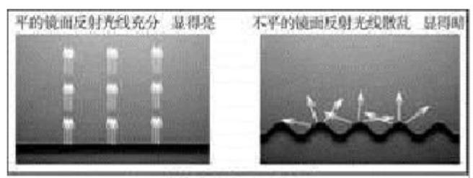
透光镜原理示意图
材料二
耀州窑青釉提梁倒注壶是陕西历史博物馆的镇馆藏品之一。这个五代时期的酒壶，壶盖与壶身合为 一体而无法打开，只能从壶底的梅花眼往壶里注酒。其精妙之处在于，由于巧用“连通容器内液面 等高”的物理原理设计壶内结构，注酒时，只要还没注满，无论壶体怎么倾斜，壶里的酒都不会洒出 来。另外，酒壶的造型纹饰也相当精美：壶把儿是一只凤凰，壶嘴是一只张口侧卧的母狮，下方有一 只幼狮在其腹下吮吸乳汁，壶身上还有美丽的牡丹花图案。中国古代的工匠们巧妙地把科学技术与 实用功能结合在一起，烧制出这样瓷色如玉、精致有趣的酒壶，他们的聪明才智真是让我们这些现
代人也觉得自愧不如。
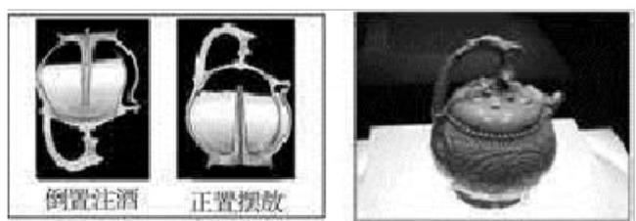
青釉提梁倒注壶原理示意图 青釉提梁倒注壶照片
材料三
杭州博物馆内收藏有一件先秦时期的青铜喷水震盆——“阴阳鱼洗盆”,盆底绘着四条鱼，鱼嘴设 计在水柱的喷涌处，鱼和鱼中间刻着四条《易经》河图抛物线。操作时，先往盆中加一半清水，再摩 擦铜耳，刹那间，盆中水就汹涌翻滚，涌出四股喷泉，还会发出《易经》中震卦六爻的声音。这一壮
观的景象是什么原理造成的呢?原来，当双手来回摩擦铜耳时，“鱼洗”受迫振动，由于两个铜耳对

称地安置在“鱼洗”两侧，它们的振动叠加形成了驻波，处在四个波腹位置上的水珠获得了较大的 能量，从而跳出了水面。中国古代工匠能在日常盥洗工具的制造工艺里，融入“共振”与“波的干 涉”等科学原理，真是 ② 。
1.依据文意，在材料一和材料三横线处填入恰当的词语，全都正确的一项是 ( )
A.①特殊 ②叹为观止 B.①特殊 ②令人叹服
C.①特色 ②叹为观止 D.①特色 ②令人叹服
2.材料二给文字配了一幅原理示意图和一幅照片。请结合文字内容，分别说说这样配图的好处。 3.统观上述三则材料，可以得出怎样的认识?
3、(2019·海淀区二模)阅读下面材料，完成问题。
材料一
2016年，纪录片《我在故宫修文物》用年轻的视角走进古老的故宫，第一次系统梳理了中国文 物修复的历史源流， ① (揭示 揭秘)世界顶级文物“复活”技术，播出后引起社会强烈反 响，成为年度最具影响力的纪录片。
我国纪录片起步于二十世纪五六十年代，辉煌于七八十年代。八十年代播出的纪录片《话说长 江》,让观众第一次全面直观地看到了长江沿岸的地理及人文，对以后纪录片的发展影响巨大。进 入二十一世纪以来，国产纪录片迎来了发展的黄金期。《我们一起走过——致敬改革开放40周年》 选取新时期国家各个领域发展变迁的故事，展现了中华民族的奋斗史；《舌尖上的中国》用普通人 的故事串联起各地的美食生态，于一餐一食之间，诠释着中国人的智慧与人文关怀。国产纪录片的 题材越来越丰富，表现方式也越来越贴近人们的生活。 《如果国宝会说话》摒弃了“长篇论述”的 方式，采用短小的分集设置，以精致的微纪录小视频，适应互联网时代 ② (碎片化整体化) 传播的特征，让更多繁忙的现代人“快速充电”,了解文物背后的文化意义；《奇遇人生》十位行者， 十段旅程，以全新的“纪录片+真人秀”的方式引发观众的情感共鸣。同时，国产纪录片也在积极尝 试使用先进的技术手段，如《行走敦煌》将莫高窟从未对外开放的第285号洞窟模型放入游戏引擎
当中，利用VR 技术给人们沉浸式体验，让观众行走在相关场景中，深入理解壁画故事。
材料二
根据中国纪录片发展研究报告课题组不完全统计，2018年中国纪录片生产总投入为46.02亿 元，同比增长16.4%;生产总值为64.45亿元，同比增长近7%。2018年，中国纪录片的产业结构继续 调整，其中新媒体总投入约11亿元，同比增长83%。新媒体机构的生产体量实现两连跳：2017年超
过国有制作机构，跃居第三位；2018年超过民营制作公司，跃居第二位。
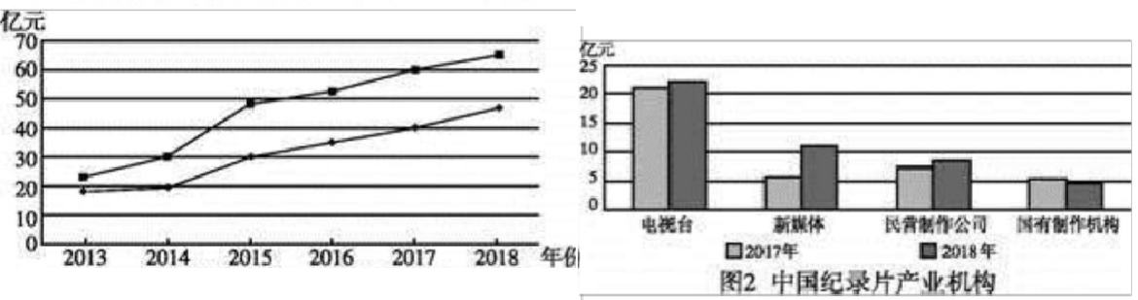

一生产投入 一生产总值
图12013—2018年中国纪录片生产投入和生产总值
1.从材料一横线后的括号内分别选择词语填入横线处，①处应填 ,②处应填
2.阅读材料二中的图1和图2,结合这则材料所说明的主要内容，你得出的结论是什么?至少答出两
个。
3.结合两则材料，概括近年来中国纪录片迎来发展黄金期的原因。
4、(2019·朝阳区二模)阅读下面三则材料，完成问题。
材料一
按照国际标准，早在2000年，中国已经步入老龄型国家的队伍。据国家统计局数据显示，预计到
2025年，中国六十岁以上人口将达到3亿，成为超老年型国家。当前，中国养老最大的难题是医疗 与养老分离的矛盾。养老院不方便就医，医院里又不能养老，老年人一旦患病就不得不经常往返家

庭、医院和养老机构之间，既耽误治疗，也增加了家属负担。许多患病老人把医院当成养老院，成了 “常住户”,加剧了医疗资源的紧张。
“医养结合”是将现代医疗服务技术与养老保障模式合二为一，实现“有病治病、无病疗养”的养 老模式。它通过在社区引入医疗机构或直接在医疗机构设置养老院等方式，将医疗、生活照料、健
康康复和临终关怀等服务进行一体化整合，通过智能终端使老年人在家庭或养老机构获得精准的
医疗服务，从而满足老年人的整体养老需求。这种模式能有效缓解医疗、养老资源不足的矛盾，为 选择不同养老方式的老人提供丰富、人性化的医疗健康服务，也在最大程度上实现了“医”“护”
“养”三者的有机结合。
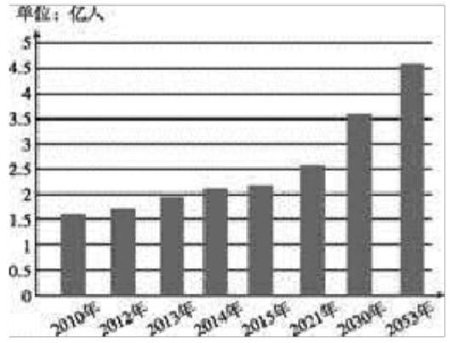
图 1 中国老年人口发展趋势图
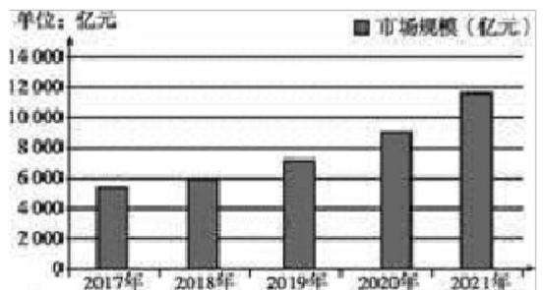
图 2 2017-2021年医养结合市场规模趋势图
材料二
66 。”近两年， 一种新的智能互助养老服务模式——“时间银行”逐渐兴起。在这个特殊 的银行里，时间是唯一受认可的“货币”,会员通过为他人提供服务来储蓄时间。当自己需要帮助
时，再从银行提取时间以获取他人服务。
目前，很多地区的老年人人均可支配收入少，“未富先老”形势严峻，许多家庭无力承担机构养老的 费用。而“时间银行”这种创新的互助养老服务模式，通过覆盖社会公益组织的社区服务网络，很 好地整合了社会资源，借助智能终端将“我能提供的服务”和“我需要的服务”进行一体化对接， 一定程度上解决了养老费用高、地区老人多、服务人员少的问题。同时，“时间银行”为老人们提 供了一个发挥余热的平台，带动了邻里守望相助的良好风气，对老人们的身心健康有着积极的影
响。在平等的尊重中，老人从发挥自我价值而得到的肯定中获取的满足感与成就感，远胜于刻意的
关照与恭维。用自己挣来的时间货币获取他人的帮助，也会让老人觉得更有底气。
材料三
近年来，倡导“智慧养老”的政策密集出台。所谓“智慧养老”,是利用信息化手段和互联网技术， 研发面向居家老人、社区的信息平台，并在此基础上提供实时、高效、低成本服务的养老模式。
根据有关调研，我国选择居家养老的老年人占90%,一是缘于 ,二是由于当前养老机构的数 量还远远满足不了市场需求。而“智慧养老”的最大受益者，首先就是选择居家养老的老人。通过 智能设备，老年人可以获得无线定位救助、行为智能分析、门禁系统联动等服务，可以通过信息平 台实现基础数据和服务终端等资源的共享，得到便捷的助餐、助医、助急服务。 “智慧养老”还鼓 励社会力量建立远程居家照护服务系统，开发多元、精准的私人定制服务。配置了“智慧养老”系 统，老人基本可以做到“一键在手，养老无忧”。

“智慧养老”运用信息化手段将现有养老资源进行科学整合，极大地延伸了养老服务供给的广度与
深度，改善了养老服务供需矛盾，为各种需求的老人打造了一个没有“围墙”的养老院。 1.阅读图1和图2,结合材料一说明的主要内容，你得出的结论是什么?
2.依据上下文，在材料二和材料三横线处依次填入的语句，都正确的一项是 ( )
A. 年轻存时间，高龄取服务 中国人的传统养老观念
B. 年轻存时间，高龄取服务传统中国人的养老观念
C. 年轻存服务，高龄取时间传统中国人的养老观念
D.年轻存服务，高龄取时间中国人的传统养老观念
3.依据上述三则材料，这几类养老模式体现了 、 ) _的特点。 5、(2019·东城区二模)阅读下面材料，完成问题。
材料一
北斗卫星导航系统是我国着眼于国家安全和经济社会发展需要，自主建设、独立运行的卫星导航系
统，是继美国全球定位系统(GPS)、 俄罗斯格洛纳斯卫星导航系统(GLONASS)、 欧洲伽利略卫星导航
系统(GALILEO)之后第四个成熟的卫星导航系统。
北斗系统实施“三步走”发展战略：
第一步：1994年，启动北斗一号系统工程建设；2000年，发射2颗地球静止轨道卫星，建成北斗一号 系统，为中国用户提供定位、授时°、广域差分②和短报文通信服务；2003年，发射第三颗地球静止 轨道卫星，进一步增强系统性能。
第二步：2004年，启动北斗二号系统工程建设；2012年年底，完成14颗卫星发射组网，为亚太地区用 户提供定位、测速、授时、广域差分和短报文通信服务。
第三步：2009年，启动北斗全球系统建设；2018年发射18颗卫星，为“一带一路”沿线及周边国家 提供基本服务；计划2020年前后，完成35颗卫星发射组网，为全球用户提供服务。
材料二
在北斗三号系统开通全球服务前，北斗二号系统亚太区域服务应用产品就已进入70多个国家和地 区。从缅甸的土地规划、河运监管，老挝的精细农业、病虫害监测，到文莱的都市现代化建设、智
慧旅游，中国北斗系统已大显身手。
这些年，北斗的国际化步伐明显加快。
2014年6月5日，中阿合作论坛第六届部长级会议提出北斗系统落地阿拉伯项目的倡议。
2015年5月8日，中国与俄罗斯签署北斗和格洛纳斯系统兼容与互操作联合声明。
2018年4月10日，中国北斗首个海外中心——中阿北斗/GNSS 中心在位于突尼斯的阿拉伯信息通
信技术组织总部举行揭牌仪式。
不断探索与东道国开展合作的模式，让北斗走得更稳更远。
(选自《北斗，拥抱全球》,新华社，2018.12)
材料三
目前，中国正在积极建设一张全国地基网，让中国用户可能获得前所未有的高精度导航服务。北斗 地基增强系统2016年正式上线运行，具备在全国提供实时动态厘米级、事后处理毫米级和快速辅
助定位能力，行业最重视的“首次定位时间”被缩短到了5秒。
图1 北斗卫星导航系统在交通方面的应用
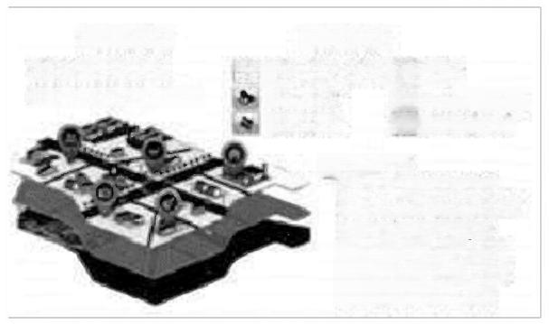
出行服务
北4/具站定位 导航
位置搜索 0. 交通实时路况
线路规划 A3D 地厚照示
普地图数据
320多类道路属性信息 356万公里导航道路数据 1120万个实采兴趣点
2000万个应用级兴趣点 50多个城市约7500平方 公里的三维模型数据
显生活服务
团 购 订 餐 社 交
用车-优惠酒店预订

北斗系统近年来在北京、上海、成都等城市大力推广，影响力日益提升。凭借精确定位与发短报文 等独门绝技，北斗吸引了众多企业合力培育生态圈。比如凭借厘米级定位，送货的无人机可以准确 降落在客户的阳台上。共享单车、小汽车、割草机器人等也开始应用。
据估计，2020年北斗三号系统全面建成后，中国卫星导航产业规模将超过4000亿元。随着一年来 18颗北斗三号卫星顺利上天，北斗全球系统已现雏形。
中国卫星导航定位协会副会长张全德说，由于北斗系统有短报文能力，且抗遮挡能力强，在高楼林 立的城市优势更明显。目前，北斗已经在铁路、测绘、授时、航运、航空等多个行业中应用。未来，
北斗将形成庞大产业链。
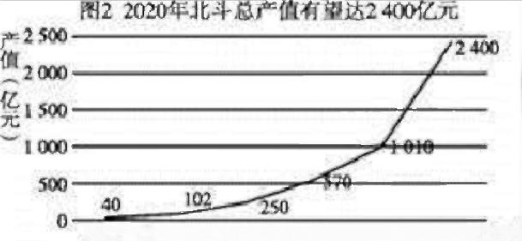
201220132014201520162020年份
(选自《凝聚中国航天智慧，北斗拉动经济发展》 《科技日报》,2018.12)
[注释]①授时：报时。②广域差分：指由中心站、监测站、数据通信网络和若干用户构成，处理、接 收各种参数的差分方法。③短报文：指北斗特有的，能直接进行卫星和用户之间双向信息传递的功 能。
1.阅读以上三则材料，按照北斗卫星导航事业发展历程排序正确的一项是( )
①北斗全球系统已现雏形，预计2020年完成全球覆盖。
②北斗系统和格洛纳斯系统签署兼容与互操作合作声明。
③北斗一号系统开始为中国用户提供定位、授时、广域差分和短报文通信服务。
④北斗系统正式具备为全国提供实时动态厘米级、事后处理毫米级和快速辅助定位的能力。
A.③①②④ B.③②④① C.②③④
① D.④③①②
2.从材料三的文字和两幅图可知，北斗卫星导航系统主要具有 、 和
的特点。(每空不超过6个字)
3.你的邻居最近换了一部支持北斗导航系统的新型手机。鉴于他常年在“一带一路”沿线国家工
作，根据以上材料提供的相关知识和你的积累，推测他购买这种新机型的原因。(写出两条理由)
6、(2019·海淀区一模)阅读下面材料，完成问题。
材料一
新华社北京3月29日电 中央宣传部向全社会发布甘肃省古浪县八步沙林场“六老汉”三代人治
沙造林先进群体的感人事迹，授予他们“时代楷模”的称号。
八步沙林场地处河西走廊东端、腾格里沙漠南缘。昔日肆虐的风沙，吞噬了农田，毁坏了家园，黄风 吹响了生态灾害的警笛。20世纪80年代初，饱受风沙之苦的六位老汉毅然在联户承包合同上按下 手印，誓用白发换绿洲。开始，他们治沙没有经验，按土办法栽种的树苗，活下来的不到三成。经过 反复摸索，他们用“一棵树， 一把草，压住沙子防风掏”的办法提高了造林成活率。后来，六老汉的 第二、三代人接过接力棒，在当地政府的帮助下，开垦300亩荒地，种上经济作物，以农促林，以副养
林，逐渐探索出防沙治沙与产业富民相结合的发展新路子。
38年来，“六老汉”三代人累计治沙造林21.7万亩，管护封沙育林37.6万亩，以愚公移山的精神 谱写了一曲从“ ① ”到“ ② ”的时代壮歌。
材料二
多年来，我国针对沙漠地区不同的地形地貌，建立了多种类型的沙漠化治理模式和沙漠化治理技术 体系，总结出多项具有中国特色的荒漠化防治技术。

宁夏沙坡头地区地表植被稀少，大面积的流动沙丘对周边地区危害极大。在多年的治沙实践中，宁 夏人民创造出许多独特而有效的沙漠化防治技术，形成了“五带一体”防风固沙体系。其中最重要 的成果当属麦草方格法，通过轧制一米见方的麦草方格，阻止了流沙的移动，有效解决了固沙的问 题。
陕西榆林以北的毛乌素沙漠，年降水量为250~400毫米，但水土流失严重，固定和半固定沙丘分布 广泛。经过反复试验，技术人员研发出飞播造林技术，选择不易被风吹走且发芽率较高的林草种子， 用飞机把它们均匀撒播在规划好的宜播区。种子生根、发芽、成苗，经过封禁及抚育管护，形成大 片防风林带，治沙效果显著。
曾被称为“死亡之海”的库布齐沙漠，位于河套平原黄河“几”字弯里的黄河南岸。经过长期研究 实践，科技人员创造了多种苗木的播种技术。如微创气流植树法，以常水压为动力，在沙地冲出深1 米左右的孔洞，将苗条插入孔内，使苗条与沙土层紧密结合，挖坑、栽树、浇水三步骤一次性完成。 这种方法适用于地下水位较浅或便于取水的地区。如果地下水位较深，通常采用螺旋钻法，利用螺 旋钻打出深约1.2米的小孔，插入苗条，通过湿沙层的水分，保持墒情。这种方法解决了沙漠里种树
水源不足的问题。
青藏铁路锡北段位于柴达木盆地，海拔高，气温低，周围盐湖众多，沙害严重。通过考察研究，技术人 员创造了透风挡沙墙与石方格相结合的方法，形成完整的防沙系统，降低了风速，固定了地表沙面，
保障了铁路的安全运营。
材料三
中国是世界上荒漠化面积最大、风沙危害最严重的国家之一。60年来，我国政府高度重视荒漠化 防治工作。为了预防土地沙化、治理沙化土地，国家实施了“三北”防护林体系建设、退耕还林还 草、京津风沙源治理等一系列重大生态修复工程，并相继出台了多项法律法规。2016年6月17日， 我国发布《“一带一路”防治荒漠化共同行动倡议》,启动实施“一带一路”防沙治沙工程。
经过积极探索和不懈努力，我国荒漠化扩展的态势整体得到有效 ③ (限制 控制),全国荒 漠化和沙化面积均呈现由极重度向轻度转变的趋势。同时，“绿”与“富”齐头并进，我国走出了 一条生态与经济并重、治沙与治穷共赢的荒漠化防治之路。《联合国防治荒漠化公约》秘书处执
行秘书莫妮卡·巴布表示，中国防沙治沙的成果令人瞩目，为世界荒漠化防治提供了中国经验。
1.在材料一和材料三横线①②③处，依次填入短语或词语，恰当的一项是 ( )
A.①人退沙进 ②沙退绿进 ③控制 B.①人退沙进 ②人
进沙退 ③限制
C.①沙进人退 ②人进沙退 ③控制 D.①沙进人退 ②沙
退绿进 ③限制
2.多年来，我国治沙成效显著。根据三则材料，概括我国为荒漠化治理提供了哪些“中国经验”。 3.“一带一路”沿线相当一部分国家荒漠化问题严重，我国与其中的A国农业部签订了《荒漠化防 治技术合作备忘录》。如果你作为中学生代表参加了A 国荒漠化治理合作论坛，你认为我国哪些治 沙技术适用于A 国西部沙漠?请阅读下面链接材料具体说明。
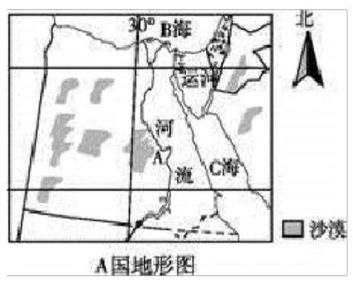
链接材料
A 国，全境大部分是海拔100~700米的低高原，地形平缓，有河流纵贯南北。气候炎热，干燥少雨。
沙漠与半沙漠占全国面积的95%,西部沙漠占全国面积三分之二，大部分为流沙。

7、(2019·石景山区一模)阅读下面材料，完成问题。
材料一
建立习惯的目标是用重复来改变大脑。可是大脑会抗拒改变，除非能够大方地给大脑一些回 报。如果有回报，大脑会更愿意重复一件事。大脑对改变的反应就像不带转向助力装置的汽车一样， 方向盘转了好几圈，车的反应却很小。每次重复产生的作用可以忽略不计，可是如果不断重复下去， 这些微小的变化会给大脑带来巨大的改变。当重复某个行为一段时间后，大脑就能自动完成这个过
程了。你快速做出决定时，即使你认为自己在主动思考，很可能还是习惯在起作用。
人类的大脑很稳定，不易改变。付出很少的努力就能做正确的事情，对许多人来说可望而不可 即，因为他们只能看到这种稳定性的阴暗面——大脑如何强迫他们吃垃圾食品、看电视、抽烟和咬 指甲。糟糕的是，这是大脑里比较顽固的部分，它会识别并重复同一模式，直到接收到不同的新指 令。它的名字叫作基底神经节。大脑的另一个区域前额皮层则相当聪明。它是个可以理解长远利 益和结果的管理者。心理学家大卫·诺维尔博士总结了前额皮层和大脑其他部分的区别：前额皮层 以外的其他所有部分决定“是什么”,而前额皮层主要决定“想要什么”,比如抵抗巧克力蛋糕的 诱惑，想学外语，希望身体健康，希望能写一本书，等等。它是大脑的意识部分，让大脑的其他部分喜 欢上前额皮层想要的东西，就可以建立健康的新习惯。因此，坏习惯有多可怕，好习惯就有多神奇。 一旦养成健康的新习惯， 一切都会变得轻松起来。每天早上自动起床，吃一顿健康的早餐，然后愉快
地去学习工作，而不是和大脑持久地战斗。
材料二
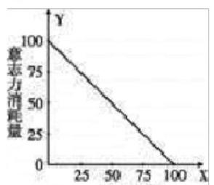
动 力 水平
说明：右图展示了意志力和动力之间的关系。图中X 轴是动力水平，Y 轴是意志力消耗量。当 动力处于峰值时(右下角),意志力消耗量为0,可以忽略不计，这是因为本来就愿意做的事，根本无
须强迫。可是当动力降为0时，强烈的内心抵触意味着意志力消耗量会变得很高(左上角)。
材料三
当人有动力时，做事很容易，也不需要太多意志力，但动力很难按需培养。当你累了，生病了，
感觉“不在状态”或只想做一些更好玩的事情时，动力还在吗? 。
只有在精力充沛、思维模式健康而且没有受到强烈诱惑时，才能依靠动力成功。可该行动的时候， 条件似乎远没有那么有利，人们就会决定“明天再做吧”。而当一种行为成为一个习惯，你会变得 没有刚开始时那么情绪高涨，甚至觉得有些无聊。杰里米·迪安在《习惯：改变命运的关键力量》 中指出：人们进行习惯行为时是不带有情绪的。重复不会让人兴奋起来，反而会让人趋于平静。因 此，靠动力来培养习惯时反而会帮倒忙。刚开始做一件事的兴奋在最初会有很大帮助，可是等到这
股劲头渐渐消失，它又会成为强大的敌人，并将意志力储备很快消耗光。
和动力不一样，意志力可以像肌肉一样得到强化。自控力研究领域的顶尖学者罗伊·鲍迈斯特发现： 和没有进行健身的学生相比，那些花两周时间磨炼意志力以改善体形的学生“在随后的自控力测试 中有显著的进步”。另一项研究发现：两个月的有氧运动训练为其他不相关领域内需要自控力的活
动带来了进步。这些研究表明，我们能通过强化意志力来提高自己的表现。
美国青年斯蒂芬·盖斯是个天生的懒虫。为了改变这一点，他开始研究各种习惯养成策略。最 开始他计划做30分钟俯卧撑，发现根本做不到。直到有一次，盖斯心想：管它呢，随便做1个也好啊。 当他开始只做1个俯卧撑的时候，事情发生了变化。做完第一个，盖斯觉得状态还不错，就继续做第 二个、第三个。 一整年，他都只要求自己每天做1个俯卧撑。结果是，每次做起来自然不止1个。 因为没有心理负担，盖斯发现做俯卧撑的习惯就这样坚持下来了。只想着做1个，就不受时间环境
的限制，有时候睡不着，爬起来到地板上开始做俯卧撑。后来，盖斯如法炮制，在阅读和写作领域，

以上内容仅为本文档的试下载部分，为可阅读页数的一半内容。如要下载或阅读全文，请访问：https://d.book118.com/578132036057006026

